© Фокина Лидия Петровна
Муниципальное казённое общеобразовательное учреждение
Татарскогоренская основная школа
(Дошкольная группа)

Консультация для родителей:
«Федеральная образовательная программа дошкольного образования»

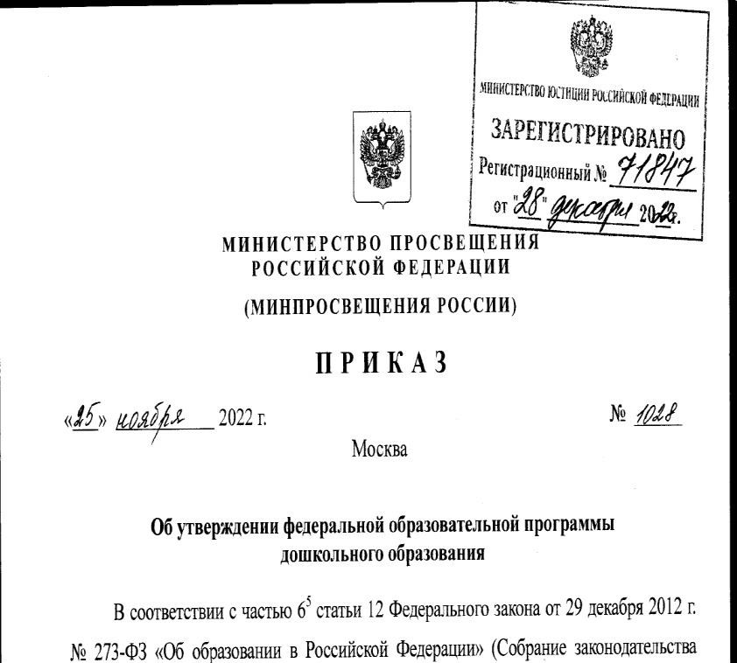Федеральный закон от 24 сентября 2022 г. N 371-ФЗ "О внесении изменений в Федеральный закон "Об образовании в Российской Федерации" и статью 1
Федерального закона "Об обязательных требованиях в Российской Федерации"

© Фокина Лидия Петровна

Федеральная образовательная программа дошкольного образования (ФОП ДО) - это новая федеральная программа дошкольного образования, вступившая в действие в 2023 году.
Нормативно - правовой документ, определяющий единые для Российской Федерации базовые объем и содержание образования определенного уровня и (или) определенной направленности, планируемые результаты освоения образовательной программы.

© Фокина Лидия Петровна

Основные функции Программы
- обучение и воспитание ребенка как гражданина России, формирование основ гражданской и культурной идентичности дошкольников;
- создание общего ядра содержания дошкольного образования, основанного на духовно-нравственных ценностях российского народа, воспитание подрастающего поколения как знающего и уважающего историю и культуру своей семьи, большой и малой Родины;
- создание единого образовательного пространства
обучения и воспитания детей от рождения до поступления детей в общеобразовательную организацию вне зависимости от места проживания.

© Фокина Лидия Петровна

Документ рассчитан на дошкольное воспитания и
обучение детей разных возрастных групп:
- с рождения до года (младенческий период);
- от 1 до 3 лет (ранний дошкольный период);
- от 3 до 7 лет (дошкольный период).
Структура ФОП ДО Программа состоит из трех
разделов: целевого содержательного организационного а также содержит в себе учебно-методические документы:
- федеральную рабочую программу воспитания;
- примерный режим и распорядок дня в дошкольной группе;
- примерный перечень литературных, музыкальных, художественных, анимационных произведений для реализации Федеральной программы;
- федеральный календарный план воспитательной работы.

© Фокина Лидия Петровна

© Фокина Лидия Петровна

Основная цель программы

Целью Федеральной программы является разностороннее развитие ребёнка в период дошкольного детства с учётом возрастных и индивидуальных особенностей на основе
духовно-нравственных ценностей российского народа, исторических и национально-культурных традиций.

© Фокина Лидия Петровна

Задачи программы:

- Обеспечение единых для Российской Федерации содержания ДО и планируемых результатов освоения образовательной программы ДО;
- Приобщение детей (в соответствии с возрастными
особенностями) к базовым ценностям российского народа - жизнь, достоинство, права и свободы человека, патриотизм, гражданственность, высокие нравственные идеалы, крепкая
семья, созидательный труд, приоритет духовного над материальным, гуманизм, милосердие, справедливость,
коллективизм, взаимопомощь и взаимоуважение, историческая память и преемственность поколений, единство народов России; создание условий для формирования ценностного отношения к окружающему миру, становления опыта действий и поступков на основе осмысления ценностей;

Задачи Программы:

- Построение (структурирование) содержания образовательной деятельности на основе учета возрастных и индивидуальных особенностей развития;
- Создание условий для равного доступа к образованию для всех детей дошкольного возраста с учетом разнообразия образовательных потребностей и индивидуальных возможностей;
- Охрана и укрепление физического и психического здоровья детей, в том числе их эмоционального благополучия;
- Обеспечение развития физических, личностных, нравственных качеств и основ патриотизма, интеллектуальных и художественно- творческих способностей ребенка, его инициативности, самостоятельности и ответственности;
7 Обеспечение психолого-педагогической поддержки семьи и повышение компетентности родителей (законных представителей) в вопросах воспитания, обучения и развития, охраны и укрепления здоровья детей, обеспечения их безопасности;
8. Достижение детьми на этапе завершения ДО уровня развития, необходимого и достаточного для успешного освоения ими
© Фокина Лидия Петровнаобразовательных программ начального общего;

© Фокина Лидия Петровна

Принципы программы
- полноценное проживание ребенком всех этапов детства (младенческого, раннего и дошкольного возраста), обогащение (амплификация) детского развития;
- построение образовательной деятельности на основе индивидуальных особенностей каждого ребенка, при котором сам ребенок становится активным в выборе содержания своего ДОО с семьей;
- приобщение детей к социокультурным нормам, традициям семьи,
общества и государства;
1
- формирование познавательных интересов и познавательных
действий ребенка в различных видах деятельности;
- возрастная адекватность дошкольного образования (соответствие условий, требований, методов возрасту и особенностям развития); 9)учет этнокультурной ситуации развития детей.

© Фокина Лидия Петровна

Планируемые результаты реализации ФОП ДО
Результаты освоения Программы представлены в виде целевых ориентиров ДО и представляют собой возрастные характеристики возможных достижений ребенка к завершению дошкольного образования (ФОП ДО п.15).

Целевые ориентиры не подлежат оценке, в том числе в виде педагогической диагностики (мониторинга), и не являются основанием для их формального сравнения с реальными достижениями детей.
Освоение Программы не сопровождается проведением промежуточных аттестаций и итоговой аттестации воспитанников.

© Фокина Лидия Петровна

Содержание ФОП ДО

Программа обеспечивает развитие детей дошкольного возраста в различных видах общения и деятельности с учетом их возрастных, индивидуальных, психологических и физиологических особенностей.
Охватывает образование детей по 5 образовательным областям.

Физическое развитие

Художественно- эстетическое развитие

Познавательное развитие

Речевое
развитие

Социально- коммуникативное развитие

© Фокина Лидия Петровна

© Фокина Лидия Петровна
Направление содержания образовательной области
«Социально- коммуникативное развитие»
- Усвоение и присвоение норм, правил поведения и морально- нравственных ценностей, принятых в российском обществе;
- развитие общения ребёнка со взрослыми и сверстниками, формирование готовности к совместной деятельности и сотрудничеству;
- формирование у ребенка основ гражданственности и патриотизма, уважительного отношения и чувства принадлежности к своей семье, сообществу детей и взрослых в ДОО, региону проживания и стране ;

Направление содержания образовательной области
«Социально- коммуникативное развитие»
  - развитие эмоциональной отзывчивости и
сопереживания, социального и эмоционального интеллекта, воспитание гуманных чувств и отношений;
  - развитие самостоятельности и инициативности, планирования и регуляции ребенком собственных действий;
  - формирование позитивных установок к различным видам труда и творчества;
  - формирование основ социальной навигации и
безопасного поведения в быту и природе, социуме и медиапространстве (цифровой среде).

© Фокина Лидия Петровна

Направление содержания образовательной области «Познавательное развитие»
  - развитие любознательности, интереса и мотивации к познавательной деятельности; освоение сенсорных эталонов и перцептивных (обследовательских) действий, развитие поисковых исследовательских умений, мыслительных операций, воображения и способности к творческому преобразованию объектов познания,
становление сознания;
  - формирование целостной картины мира, представлений
об объектах окружающего мира, их свойствах и отношениях;
  - формирование основ экологической культуры, знаний об особенностях и многообразии природы Родного края и различных континентов, о взаимосвязях внутри
природных сообществ и роли человека в природе, правилах поведения в природной среде, воспитание гуманного отношения к природе;

© Фокина Лидия Петровна

Направление содержания
образовательной области «Познавательное развитие»
    - формирование представлений о себе и ближайшем социальном окружении, культурно-исторических
событиях, традициях и социокультурных ценностях малой родины и Отечества, многообразии стран и народов мира;
    - формирование, пространстве, времени, математических зависимостях и отношениях этих категорий, овладение логико- математическими
способами их познания;
    - формирование представлений о цифровых
средствах познания окружающего мира, способах их безопасного использования.

© Фокина Лидия Петровна

Направление содержания
образовательной области «Речевое развитие»
      - владение речью как средством коммуникации, познания и самовыражения;
      - формирование правильного звукопроизношения;
      - развитие звуковой и интонационной культуры речи;
      - развитие фонематического слуха;
      - обогащение активного и пассивного словарного запаса;
      - развитие грамматически правильной и связной речи (диалогической и монологической);
      - ознакомление с литературными произведениями различных жанров (фольклор, художественная и познавательная литература), формирование их осмысленного восприятия;
      - развитие речевого творчества;
      - формирование предпосылок к обучению грамоте.

© Фокина Лидия Петровна

Направление содержания
образовательной области «Художественно-эстетическое развитие»
  - развитие предпосылок ценностно-смыслового восприятия и понимания мира природы и
произведений искусства (словесного, музыкального, изобразительного);
  - становление эстетического и эмоционально- нравственного отношения к окружающему миру, воспитание эстетического вкуса;
  - формирование элементарных представлений о видах искусства (музыка, живопись, театр, народное искусство и другое);

© Фокина Лидия Петровна

Направление содержания
образовательной области «Художественно-эстетическое развитие»
    - формирование художественных умений и навыков в разных видах деятельности (рисовании, лепке, аппликации, художественном конструировании, пении, игре на детских музыкальных инструментах,
музыкально-ритмических движениях, словесном
творчестве и другое);
    - освоение разнообразных средств художественной выразительности в различных видах искусства;
    - реализацию художественно-творческих способностей ребенка в повседневной жизни и различных видах
досуговой деятельности (праздники, развлечения);
    - развитие и поддержку самостоятельной творческой
деятельности детей (изобразительной, конструктивной, музыкальной, художественно-речевой, театрализованной).

© Фокина Лидия Петровна

© Фокина Лидия Петровна
Направление содержания
образовательной области «Физическое развитие»
- приобретение ребенком двигательного опыта в различных видах деятельности детей, развитие психофизических качеств (быстрота, сила, ловкость, выносливость, гибкость),
координационных способностей, крупных групп
мышц и мелкой моторики;
- формирование опорно-двигательного аппарата, развитие равновесия, глазомера, ориентировки в пространстве;
- овладение основными движениями (метание, ползание, лазанье, ходьба, бег, прыжки);
- обучение общеразвивающим упражнениям, музыкально- ритмическим движениям,
подвижным играм, спортивным упражнениям и элементам спортивных игр;

© Фокина Лидия Петровна
Направление содержания
образовательной области «Физическое развитие»
- воспитание нравственно-волевых качеств (воля,
смелость, выдержка ;
- воспитание интереса к различным видам спорта и чувства гордости за выдающиеся достижения российских спортсменов;
- приобщение к здоровому образу жизни и активному отдыху, формирование представлений о здоровье, способах его сохранения и укрепления, правилах безопасного поведения в разных видах
двигательной деятельности, воспитание бережного отношения к своему здоровью и здоровью окружающих.

Виды детской деятельности, в которых реализуется содержание ФОП ДО
ранний возраст :
  - предметная деятельность и игры с составными игрушками;
  - экспериментирование с веществами и материалами;
  - игровая, речевая, продуктивная. музыкальная деятельность
дошкольный возраст :
  - игровая деятельность; двигательная деятельность
  - ситуативно-деловое общение со взрослыми и эмоционально- практическое со сверстниками;
  - самообслуживание и элементарно-трудовые действия ;
конструирование из мелкого и крупного строительного материала
  - двигательная деятельность ; общение со взрослым и сверстниками;
  - речевая деятельность; познавательно-исследовательская деятельность и экспериментирование ;
  - элементарная трудовая деятельность; изобразительная
деятельность;
  - конструирование из разных материалов по образцу, условию, замыслу ребенка; музыкальная деятельность.

© Фокина Лидия Петровна

Коррекционно-развивающая работа.
Для каких детей нужна коррекционно-развивающая работа?
  - Нормотипичные дети с нормативным кризисом развития;
  - Обучающиеся с особыми образовательными потребностями (ООП):
-с ОВЗ и (или) инвалидностью;
-обучающиеся по индивидуальному учебному плану на основании медицинского заключения;
- часто болеющие дети;
-обучающиеся, испытывающие трудности в освоении образовательных программ, развитии, социальной адаптации;
-одаренные обучающиеся;
  - Дети и семьи, находящиеся в трудной жизненной ситуации;
  - Дети и семьи, находящиеся в социально опасном положении;
  - Обучающиеся «группы риска»: проявляющие комплекс выраженных факторов риска негативных проявлений (импульсивность,
агрессивность, неустойчивая или крайне низкая (завышенная)
самооценка, завышенный уровень притязаний).

© Фокина Лидия Петровна

© Фокина Лидия Петровна

Федеральная рабочая программа воспитания
- Федеральная рабочая программа воспитания является структурным элементом федеральной образовательной программы дошкольного образования.
- Программа воспитания основана на воплощении национального воспитательного идеала, который понимается как высшая цель образования,
нравственное (идеальное) представление о человеке.
- Основу воспитания на всех уровнях, начиная с
дошкольного, составляют традиционные ценности российского общества.

© Фокина Лидия Петровна

Традиционные ценности
- это нравственные ориентиры, формирующие мировоззрение граждан России, передаваемые от поколения к поколению, лежащие в основе общероссийской гражданской идентичности и единого культурного пространства страны.
Ценности Родина и природа лежат в основе патриотического направления воспитания.
Ценности милосердие, жизнь, добро лежат в основе духовно-
нравственного направления воспитания.
Ценности человек, семья, дружба, сотрудничество лежат в основе социального направления воспитания.
Ценность познание лежит в основе познавательного
направления воспитания.
Ценности жизнь и здоровье лежат в основе физического и оздоровительного направления воспитания.
Ценность труд лежит в основе трудового направления
воспитания.
Ценности культура и красота лежат в основе эстетического направления воспитания.

© Фокина Лидия Петровна

Формы взаимодействия с родителями
- Информационно- аналитические: анкетирование, опросы, интервьюирование; непосредственный контакт сотрудников ДОО с родителем или использование
дополнительных средств коммуникации (телефон, Интернет и др.), работа родительских комитетов
- Наглядно- информационные: информационные стенды, газеты, журналы, книги и пр.; выставки детских работ, буклеты, фото- репортажи; сайт Детского сада.
- Познавательные: родительские собрания, групповые и индивидуальные консультации, практикумы мастер-классы,
«круглые столы», тренинги, конференции, открытые мероприятия, проекты, клубы по интересам.
- Досуговые: праздники, совместные проекты, досуги, акции, участие родителей в конкурсах, выставках.

© Фокина Лидия Петровна
Обзовательная программа МБДОУ будет разрабатываться с учетом Федеральной образовательной Программы дошкольного образования, ФГОС ДО, особенностей образовательного учреждения, региона, образовательных потребностей и запросов воспитанников.

© Фокина Лидия Петровна
СПАСИБО ЗА ВНИМАНИЕ!!!

